Министерство  образования и науки  Республики Саха (Якутия) |  | Саха Өрөспүүбүлүкэтин  Үөрэххэ уонна наукађа  министиэристибэтэ

П Р И К А З

«24» сентября 2019 г. № 01-10/1281
г. Якутск

Об утверждении показателей системы оценки качества общего образования в Республике Саха (Якутия)

В целях формирования комплексной целостной системы оценки качества образования, включающей отслеживание результативности управленческих решений по оценке качества образования приказываю:
1. Утвердить показатели системы оценки качества общего образования в Республике Саха (Якутия) (приложение 1).
2. Отделу общего образования Министерства образования и науки Республики Саха (Якутия) (Тен Л.Б.) совместно с ГБУ “Центр мониторинга качества образования” (Попова Н.Г.) обеспечить организацию мониторинга исполнения показателей системы оценки качества общего образования в Республике Саха (Якутия).
3. Контроль исполнениянастоящеговозложить на первого заместителя министра И.П.Любимову.

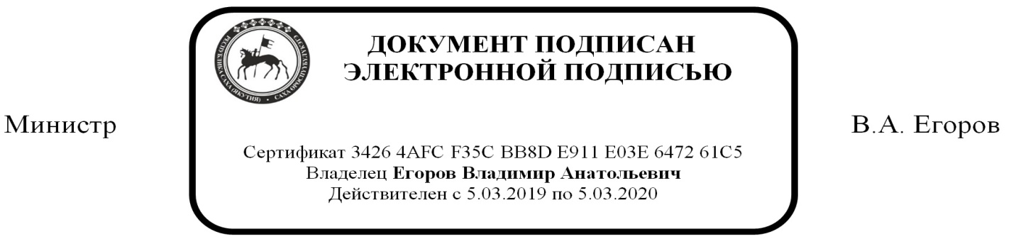

Абрамова Т.С., 8 (4112) 50-69-11

Приложение 1.
к приказу Министерства образования и науки
Республики Саха (Якутия)
от 24 сентября 2019 г. №01-10/1281
-
Показатели системы оценки качества общего образования в Республике Саха (Якутия)

№ | Наименование показателя | Единица измерения (значение показателя)
1 | Сопоставимость результатов среднего значения ВПР и ОГЭ общеобразовательной организации (объективность) | Соответствие – показатель умножается на 1  Не соответствие – показатель умножается на 0,8
2 | Доля выпускников 9 классов, окончивших школу со справками | Отсутствие выпускников со справками – 10 баллов  минус один балл за каждого выпускника
3 | Доля выпускников 11 классов, окончивших школу со справками | Отсутствие выпускников со справками – 10 баллов  минус один балл за каждого выпускника
4 | Доля выпускников, не подтвердивших получение золотой медали | 100% подтверждение – 10 баллов  минус один балл за каждого выпускника
5 | Доля поступивших в учреждения СПО после 9 класса от общего количества выпускников 9 класса | Более 30% - 10 баллов, более 25 % - 7,5 баллов, более 20 % - 5 баллов, более 15 % - 2,5, баллов более 10% - 0 баллов
6 | Доля поступивших в учреждения ВПО и СПО после 11 класса от общего количества выпускников 11 класса | Более 90% - 10 баллов, более 80 % - 7,5 баллов, более 70 % - 5 баллов, более 60 % - 2,5 баллов, 50% и более - 2 балла, менее 50% - 0 баллов
7 | Доля детей, стоящих на учете в КДН и совершивших правонарушения по отношению к общей численности обучающихся | 100% не совершивших правонарушения – 10 баллов.  минус один балл за каждого обучающегося, стоящего на учете в КДН и совершившего правонарушение
8 | Доля детей, сдавших нормы ГТО от общей численности обучающихся | Более 90% - 10 баллов, более 80 % - 7,5 баллов, более 70 % - 5 баллов, более 60 % - 2,5 баллов, 50% и более - 2 балла, менее 50% - 0 баллов
9 | Численность выпускников, получивших 100 баллов по итогам ЕГЭ | по 10 баллов за каждого обучающегося
10 | Численность участников Международных олимпиад | по 10 баллов за каждого участника  20 баллов – за призера
11 | Доля выпускников 11 классов набравших по трем предметам на ЕГЭ: | группа 1 | группа 2 | группа 3
 | 240 и выше баллов | 5 | 7,5 | 10
 | от 210 до 239 баллов | 2,5 | 5 | 7,5
 | от 180 до 209 баллов | 0 | 2,5 | 5
 | от 150 до 179 баллов | 0 | 0 | 2,5
 | от 120 до 149 | -5 | - 2,5 | 0
 | от 90 до 119 | -7,5 | -5 | -2,5
12 | Количество призеров и победителей этапов Всероссийской олимпиады школьников (ВсОШ) (начисляется на каждого обучающегося)
 | муниципальный этап | 0 | 2,5 | 5
 | региональный этап | 2,5 | 5 | 7,5
 | заключительный этап | 5 | 7,5 | 10
13 | Количество призеров и победителей этапов олимпиад, включенных в перечень официальных мероприятий Минпросвещения (начисляется на каждого обучающегося)
 | муниципальный этап | 0 | 2,5 | 5
 | региональный этап | 2,5 | 5 | 7,5
 | заключительный этап | 5 | 7,5 | 10
14 | Количество лауреатов и дипломантов научно-практических конференций, включенных в перечень официальных мероприятий Минпросвещения (начисляется на каждого обучающегося)
 | муниципальный этап | 0 | 2,5 | 5
 | региональный этап | 2,5 | 5 | 7,5
 | заключительный этап | 5 | 7,5 | 10
15 | Количество призеров и победителей программы ранней профориентации и основ профессиональной подготовки WorldSkills -юниоры
 | муниципальный этап | 0 | 2,5 | 5
 | региональный этап | 2,5 | 5 | 7,5
 | заключительный этап | 5 | 7,5 | 10

